2023-2024学年度第一学期在籍学生重修报名及缴费操作流程
一、报名
- 学生登录信息门户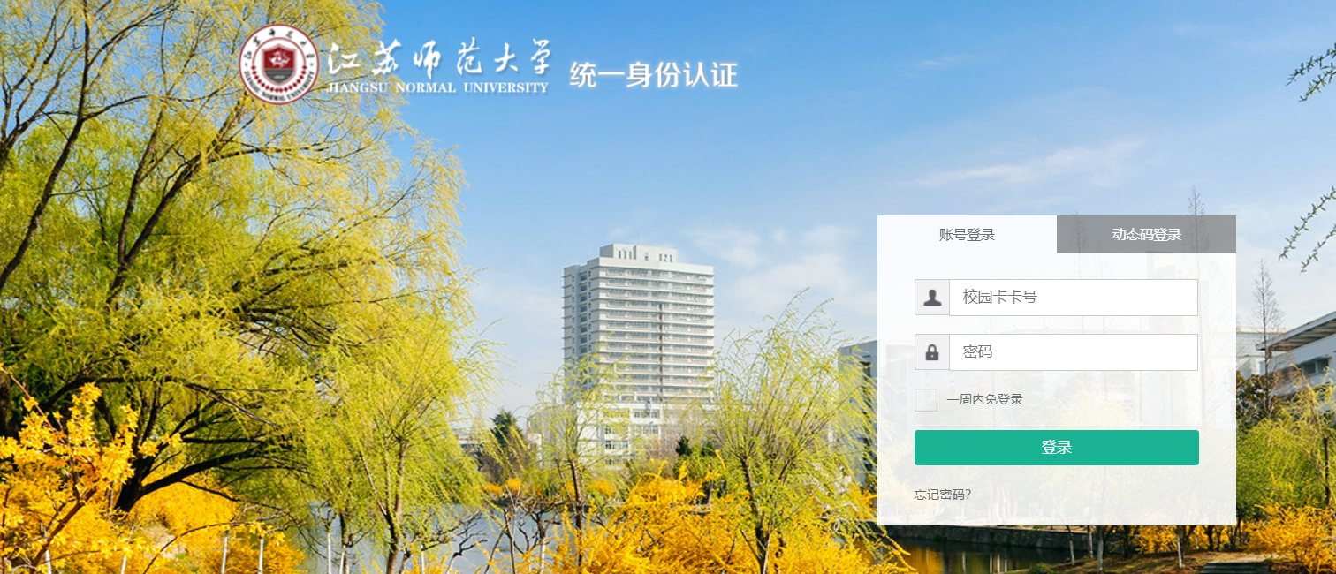

- 点击“本科教务”
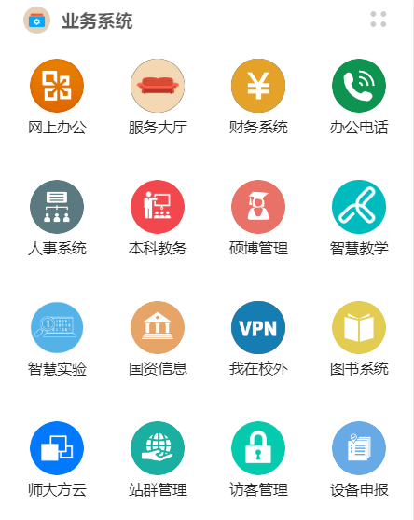
- 选择“考试报名”
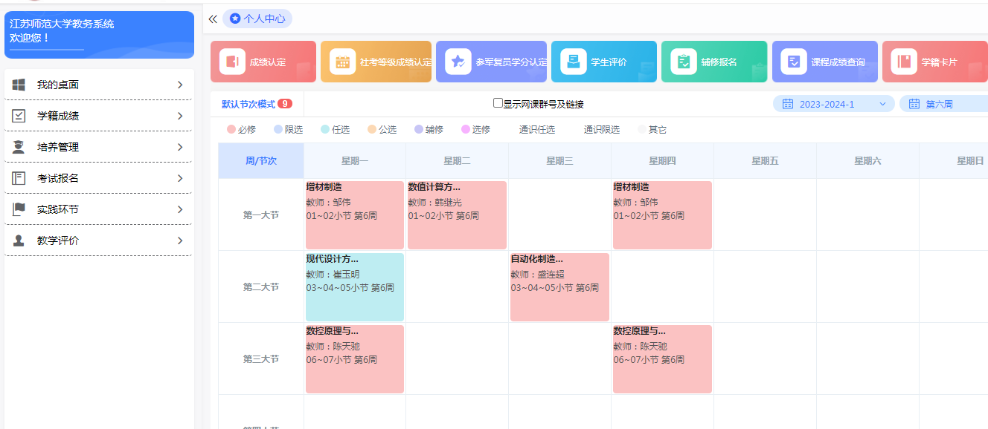
- 点击左侧考试报名-成绩管理-“重修报名选课”
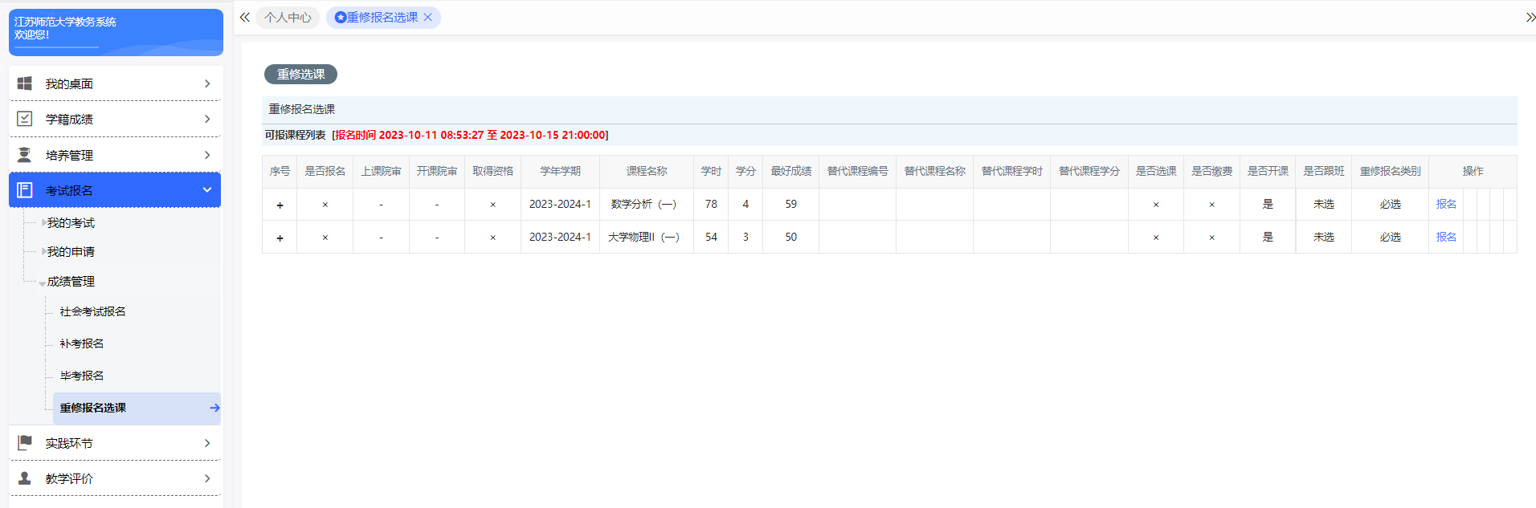
- 请点击需要报名科目后面的“报名”
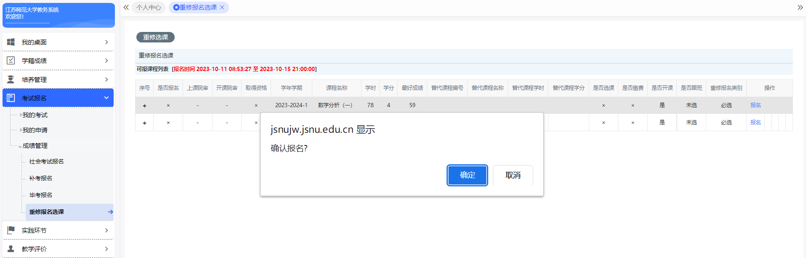

点击报名后，在弹出的对话框中选择“确认”

确认后，请仔细阅读对话框的内容，并选择重修的方式：“确定”为跟班上课，“取消”为不跟班上课。点击不同的上课方式，会有不同的对话框：
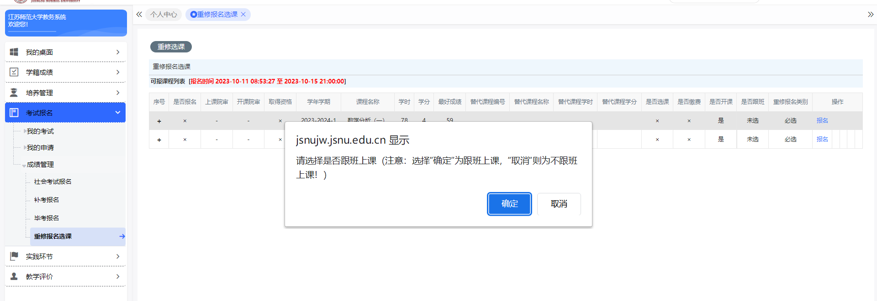

（1）如果点击“确定”即选择“跟班”，则会弹出如下对话框，提示要继续进行选课
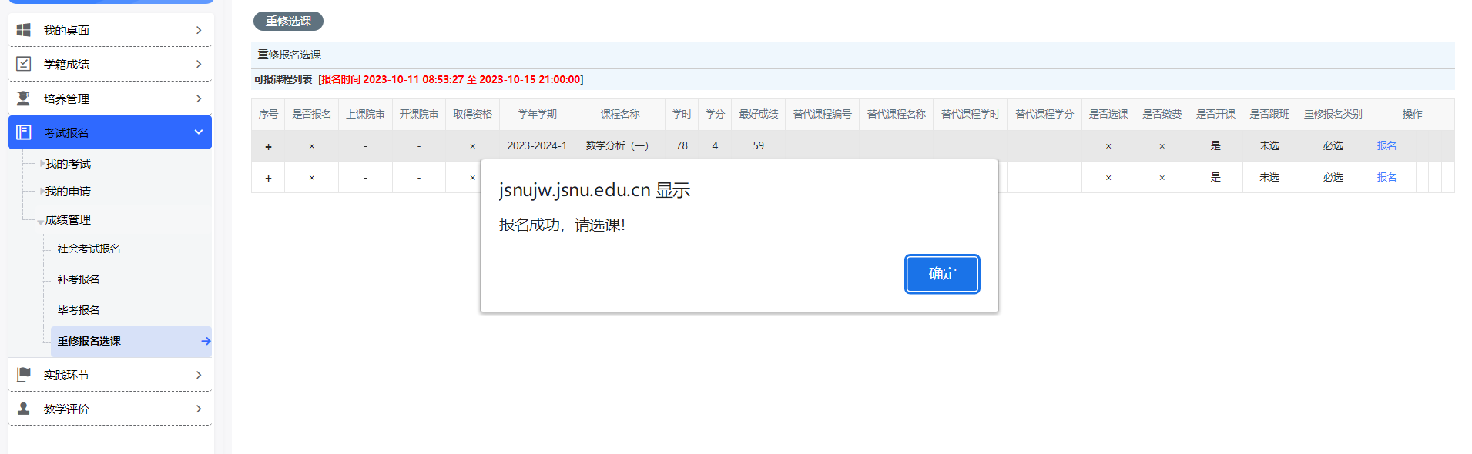

点击“确定”后，要重修课程的后面会有“选课”提示
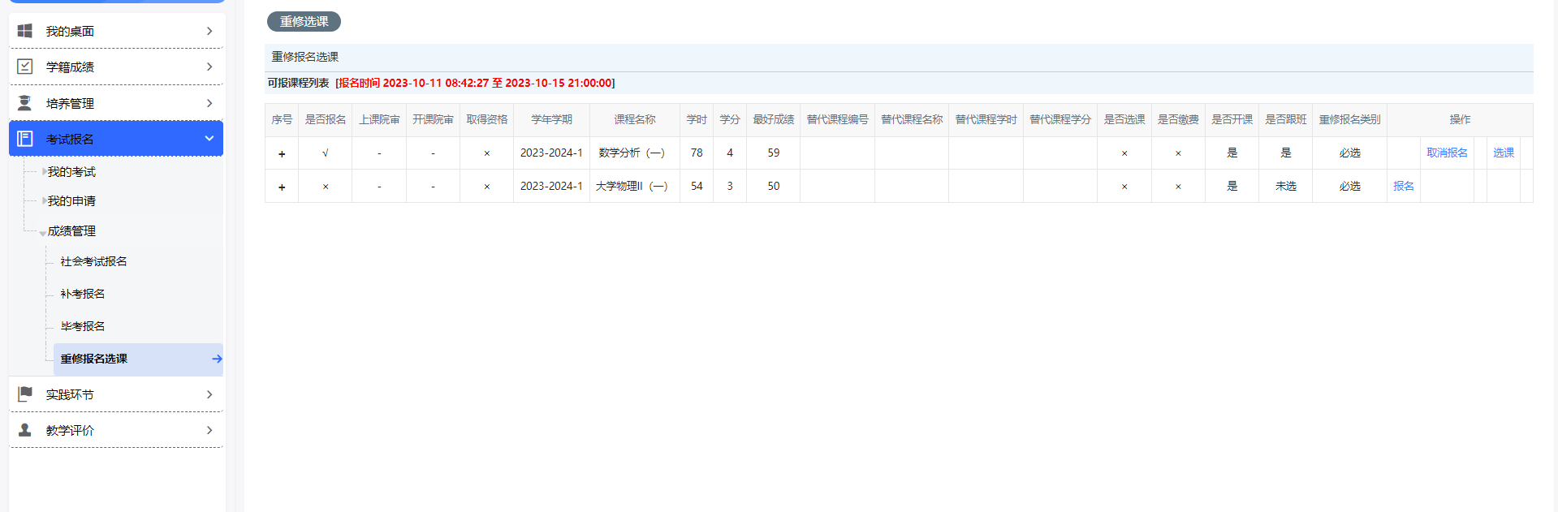
点击“选课”后，则会弹出本学期该本课程的开课情况（如重修选课里面无课程，选择课程替代）
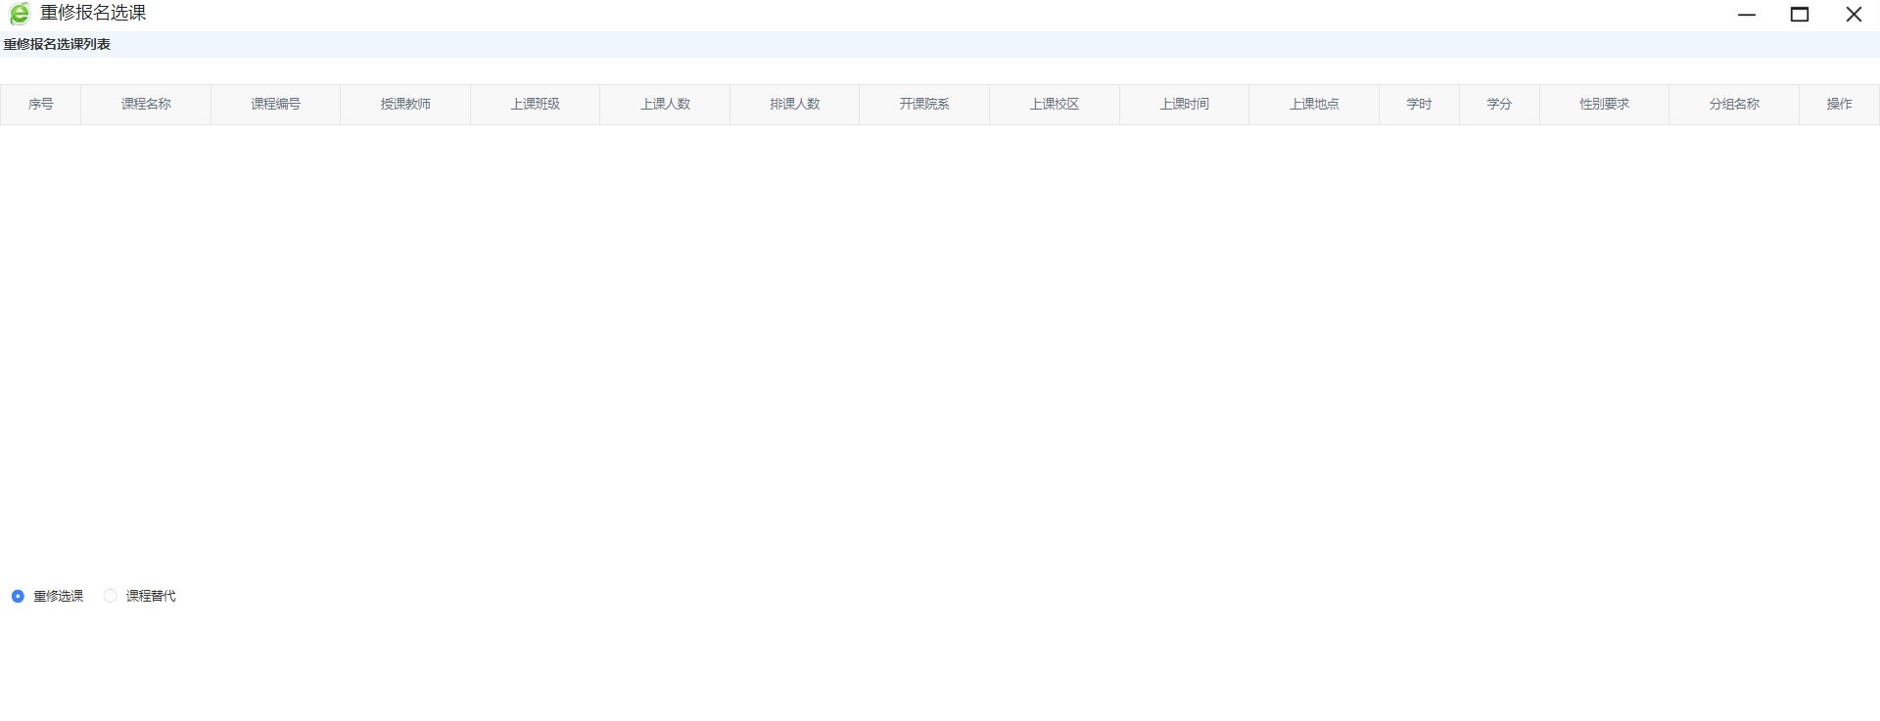
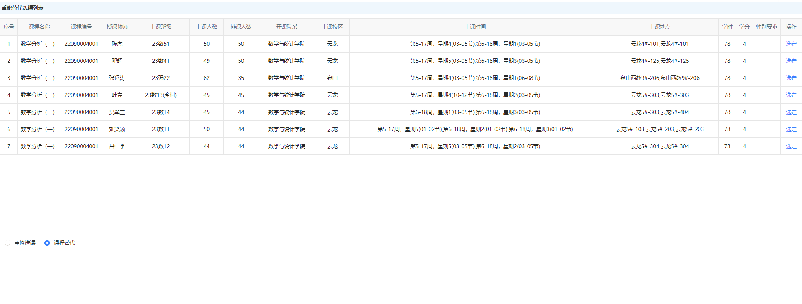

点击“选定”后，在弹出的对话框中选择“确定”
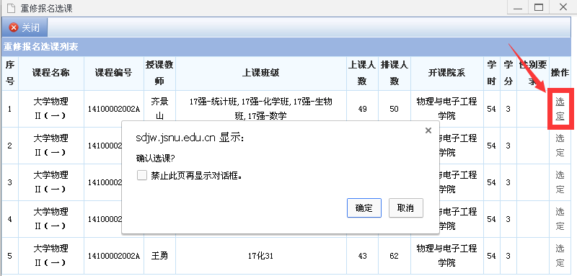

在此系统会根据个人课表进行判断，如果与课表冲突或选课人数达到最大限制或跨校区等，在弹出的对话框中则会提示，并给出失败的原因，
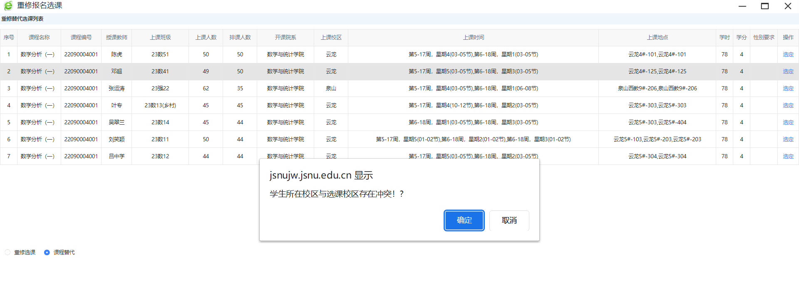
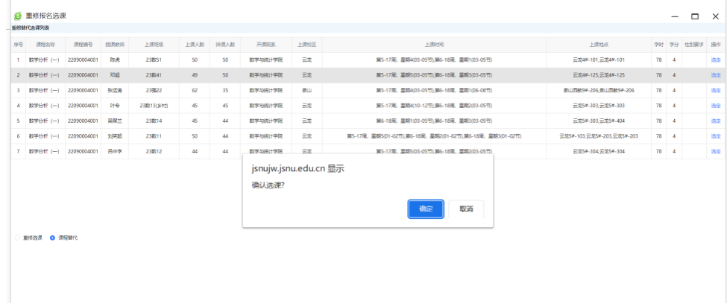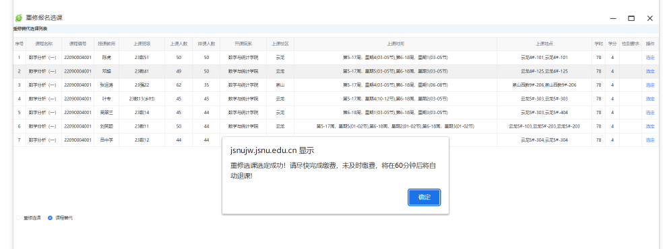
弹出“重修选课选定成功”的对话框，并提示及时缴费。
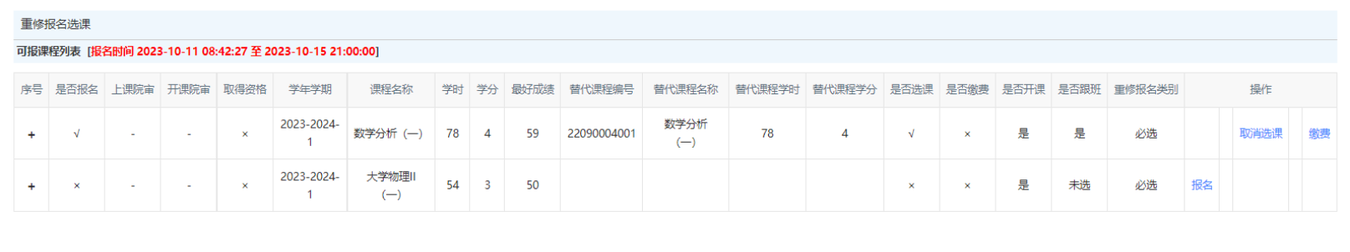
特别提示：重修课程无法跟第一次选择的班级上课，此时可以重新选择列表中其他班级，直至有合适的班级。如果重修课程与所有班级均冲突，需首先点击“确定”，然后关闭“重修报名选课”界面。

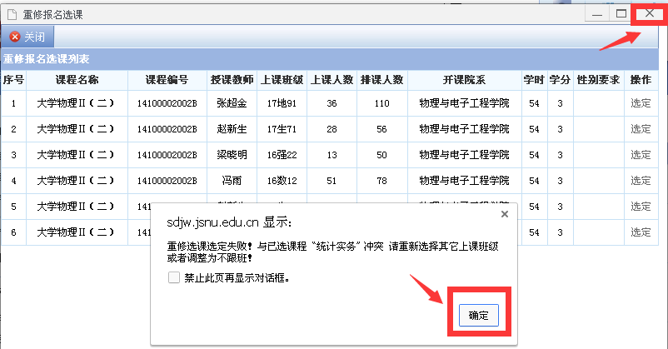

在返回课程列表界面后点击“取消”，然后重新报名，并务必选择“不跟班”。
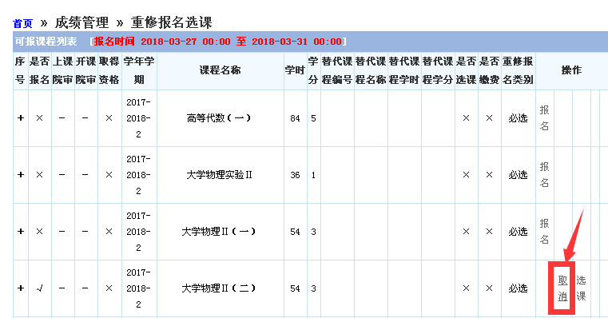

就会出现刚才选课成功的课程，并在后面出现“缴费”按钮
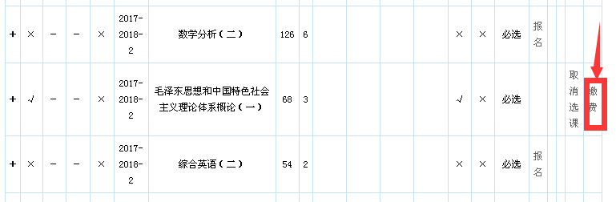

- 如果点击“取消”即选择“不跟班”，则会弹出如下对话框，提示
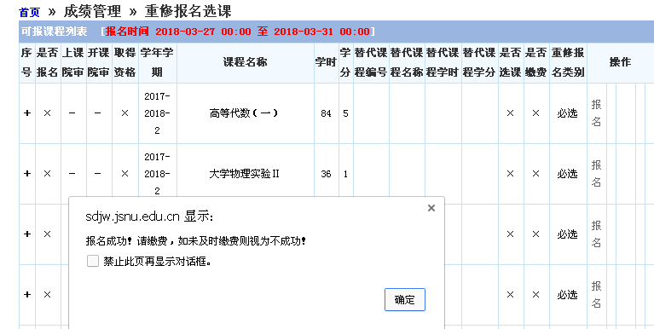

点击“确定”，所选重修课程后出现“缴费”按钮
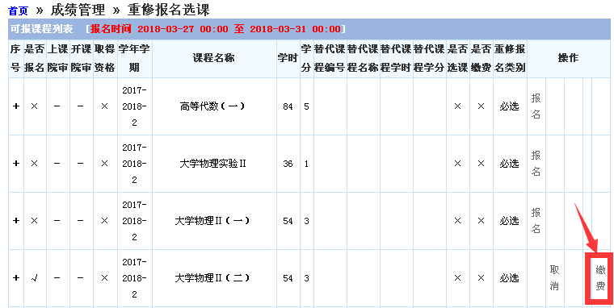

二、缴费

点击“缴费”按钮，系统会弹出缴费的订单详情
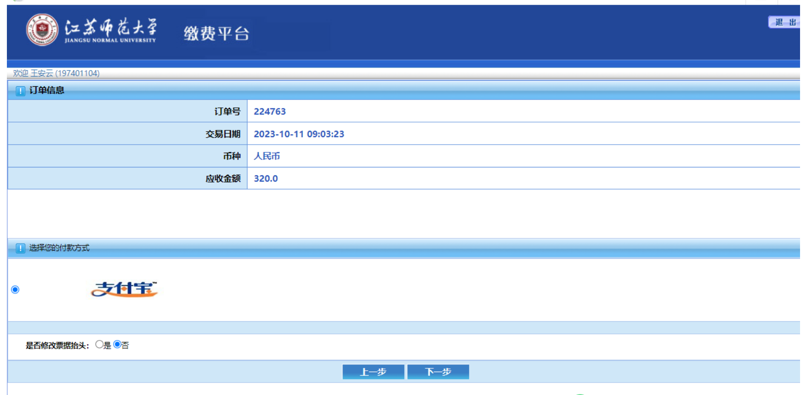

确认无误后，点击“确认付款”，在缴费平台中选择付款方式（目前仅支持支付宝）
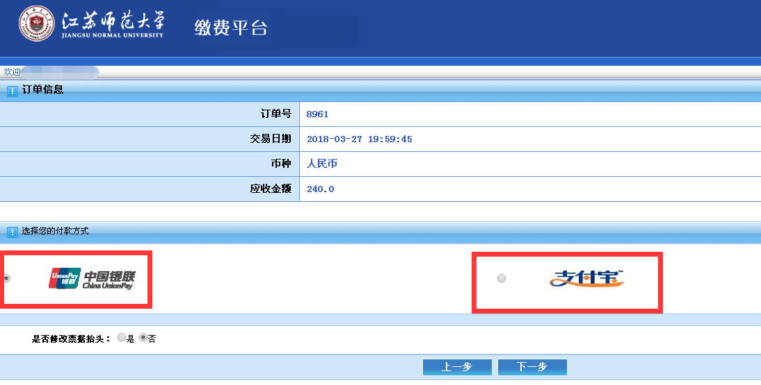
选择“支付宝”支付，然后点击“下一步”
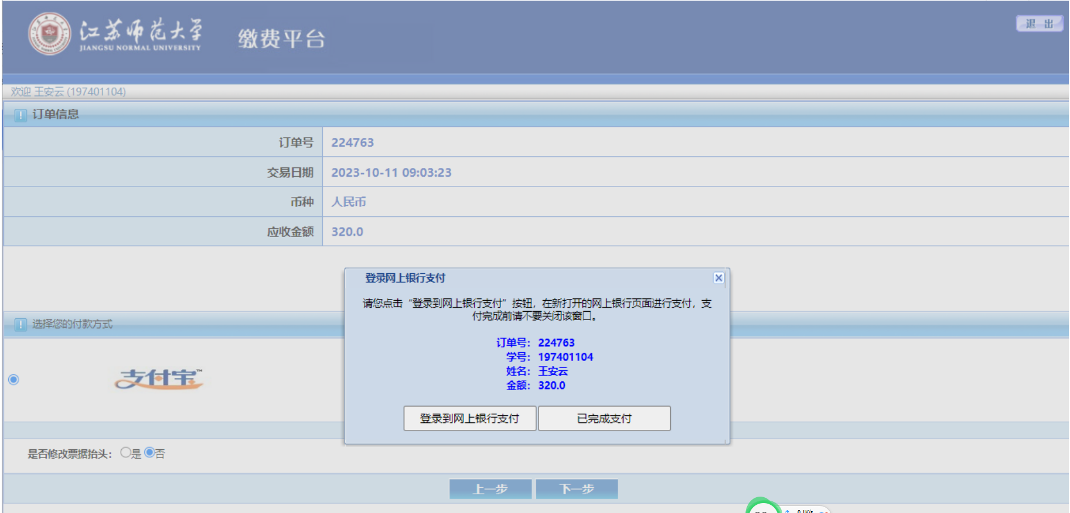
选择“登录到网上银行支付”后，在弹出的“我的收银台”界面使用支付宝扫描二维码

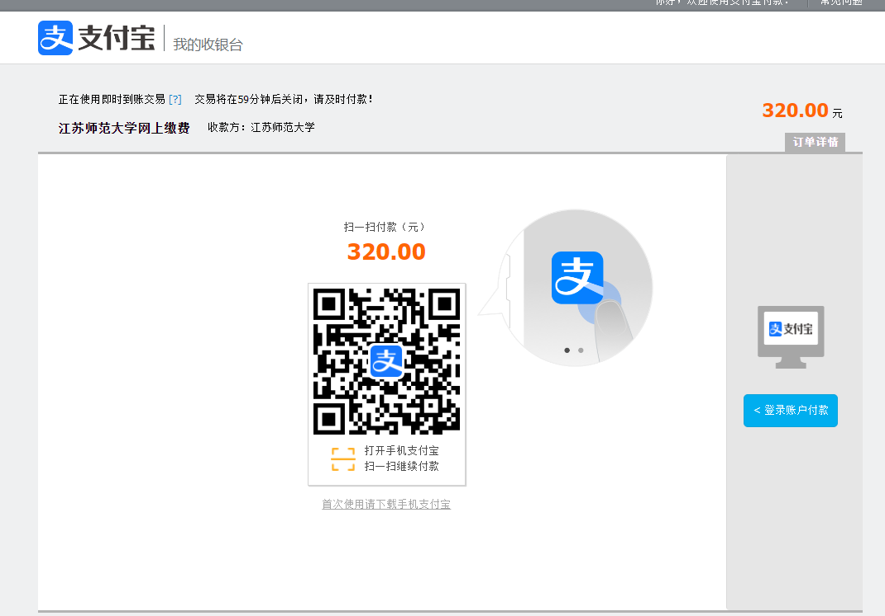

在手机支付宝上完成支付，系统会有“支付成功”的提示
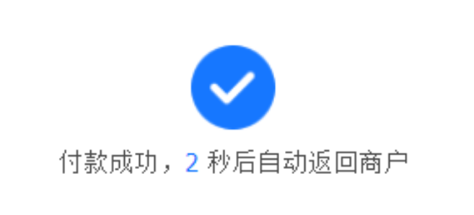
生成最终的订单信息，可以打印留存
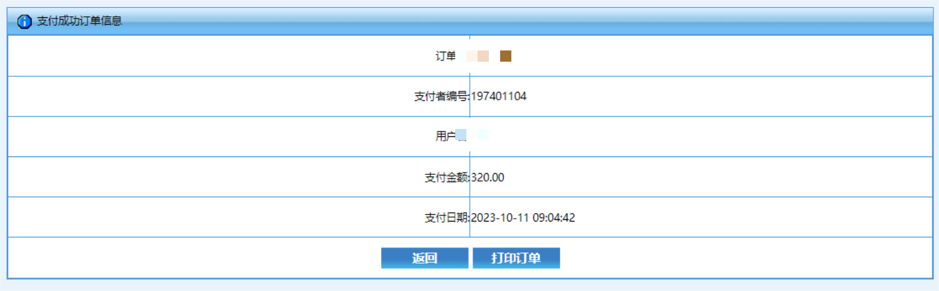
三、重修查询
支付成功后，学生可以返回到课程列表界面，然后进行刷新，“是否缴费”会从“×”变成“√”。
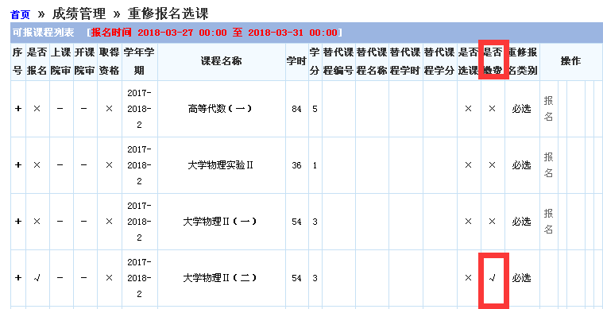

特别提示：缴费成功后，学生就不能再次进行更改，请勿重复缴费。

